Conseil Municipal Enfants de BEYNAT
Guide du candidat et de l’Electeur



Le Conseil Municipal Enfants permettra aux jeunes beynatois de mieux connaître leur commune, de s’exprimer, de proposer des projets pour continuer à améliorer la vie à Beynat.

Désormais, tu pourras participer à ce Conseil Municipal Enfants en proposant ta candidature pour représenter tes camarades.

Elu(e), tu apprendras comment est organisée une commune, comment sont prises les décisions et comment faire partager tes idées aux autres.

Dans ce petit guide, tu trouveras les informations qui te permettront de comprendre l’organisation des élections.

La préparation des élections

Les élections vont être organisées au sein de ton établissement scolaire (école les Lucioles ou collège Amédée Bisch ) pour élire les futurs conseillers. Leur nombre sera compris entre 8 et 16 et la mixité sera respectée (même nombre de filles que de garçons).
Calendrier des élections

- Remise du guide de l’électeur et du candidat en septembre
- Retour de la fiche de déclaration de candidature accompagnée de l’autorisation parentale avant le 30 septembre
- Campagne électorale officielle : du 1er au 15 octobre
- Elections, dépouillement et proclamation des résultats : vendredi 16 octobre dans les établissements scolaires

La déclaration des candidats
Pour être candidat, il faut être élève de CM1, CM2, 6ème ou 5ème et habiter la commune. Si tu n’habites pas Beynat, tu peux voter mais tu ne peux pas être élu.
Si tu désires être candidat, tu devras remplir une déclaration de candidature individuelle. Tout candidat devra avoir une autorisation parentale.
Les noms des candidats inscrits seront transmis à la mairie afin de constituer une liste officielle. Tu devras proposer une ou deux idées.

Les électeurs (élèves de CM1, CM2, 6èmeet 5ème)
Tu vas recevoir ta carte d’électeur qui comportera : ton nom, prénom, ton adresse, ta classe, ta signature ainsi que celle du maire de Beynat.

Le rôle du conseiller

Tu souhaites être candidat(e) aux élections du Conseil Municipal Enfants ». Tes camarades vont donc peut-être t’élire comme membre du conseil de Beynat.

Un rôle très important
Avec tes camarades élus, tu vas représenter les enfants de la commune de Beynat. Tu vas donc participer à la vie communale :

- En exprimant tes idées
- En défendant les idées de tes camarades
- En proposant et peut être en réalisant des projets

Exemple de thématiques pouvant donner lieu à projets et actions : Développement durable, environnement, cadre de vie, vie associative et culturelle, animations, festivités, vie sociale, vie scolaire …

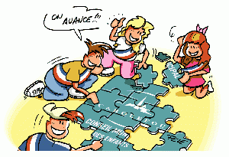
Comment voter ?

- Pour voter, il te faut ta carte d’électeur
- Tu prendras les deux bulletins de vote (filles, garçons) déposés sur la table et une enveloppe
- Tu iras dans un isoloir et sur chacun des bulletins, tu cocheras le nom que tu auras choisis. Tu fermeras l’enveloppe sans la coller
- Tu te présenteras ensuite à la table de vote avec ta carte d’électeur et ton enveloppe. Le premier assesseur lira ton nom, le deuxième cherchera ton nom sur la liste d’émargement (liste d’électeurs). Tu glisseras l’enveloppe dans l’urne. Le président confirmera par « a voté ».
- Tu signeras alors la liste d’émargements en face de ton nom pour prouver que tu as bien voté ; et tu feras tamponner ta carte d’électeur.
Quand tous les enfants auront voté, le président déclarera le scrutin clos.

Attention : Ton vote ne sera pas valide (valable) si tu dessines sur le bulletin ou si tu coches plus de noms que prévus !

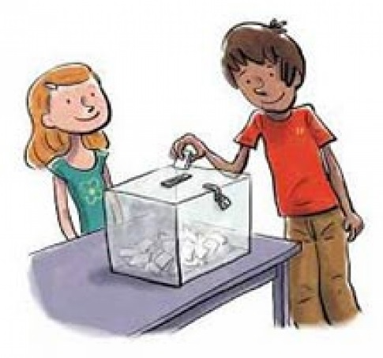
Le jour des élections

Le jour de l’élection, la mairie installera un bureau de vote à l’école et au collège. Il comprendra :

- Une table avec les bulletins de vote et les enveloppes.
- Deux isoloirs qui permettront de choisir le nom des candidats pour lesquels tu vas voter.
- Une urne dans laquelle tu déposeras ton bulletin de vote. Le bureau se composera d’un président, d’assesseurs (élèves non candidats) sous la responsabilité d’un adulte (professeur ou représentant de la mairie)

Après le vote
Le dépouillement
Il s’agit de connaitre le nom des candidats qui ont obtenu le plus de voix. Après ouverture de l’urne par le président :
- Le président et les assesseurs compteront les enveloppes et les mettront en paquets de dix.
- Le président et les assesseurs comptabiliseront les signatures sur la liste d’émargement pour vérifier si elles correspondent au nombre d’enveloppes et de votants.

Les résultats
Ils seront affichés le jour même à l’école, au collège et à la mairie et communiqués ensuite sur les différents supports de communication (Site Internet, Facebook…)

Installation du Conseil Municipal Enfants

Les enfants seront élus conseillers pour une période de deux ans. L’installation officielle en présence des élus et des parents se fera après les vacances de Toussaint, le samedi 7 novembre au matin.

Les commissions
Ce sont des réunions de travail par thème, en petits groupes, pour étudier les projets choisis et écouter les différentes idées de chacun. Elles se dérouleront en dehors des temps scolaires à la fréquence d’une fois par mois, le mercredi après-midi, pendant une durée d’1h30.

Les séances plénières au nombre de trois par an
Seront présidées par le maire de la commune de Beynat. Tous les conseillers exposeront leurs idées et leurs projets. C’est un lieu de décisions qui vient après le travail des commissions. Elles auront lieu en novembre, février et juin.

Le Conseil Municipal Enfants ne se réunira pas pendant les vacances scolaires



